认证审核报告审批页
项目编号 | 0056-2017
受审核方名称 | 苏州太湖电工新材料股份有限公司
注册地址 | 吴江市汾湖经济开发区北厍工业园
经营地址 | 吴江市汾湖经济开发区北厍工业园
审核类型 | MMS：监督第4次
认证范围 | MMS:绝缘树脂、云母制品、柔软复合材料、表面覆盖漆、玻璃钢制品、层压制品、风电/高压电机绕组制造等电机、电气配套绝缘材料的生产。
服务认证等级（适用时） | □十星级□九星级 □八星级 □七星级 □六星级  □五星级 □四星级 □三星级 □达标级
评审人员签字 | 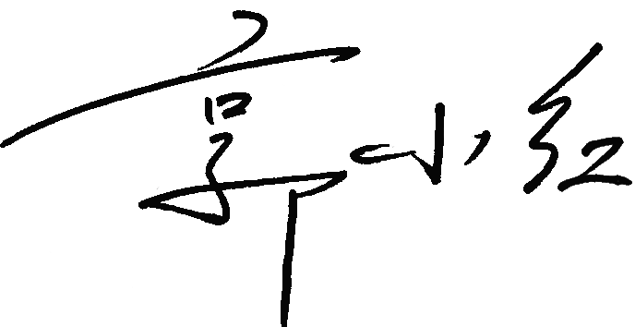
认证决定结论 | ■案卷符合要求，可以认证注册/保持  □案卷不符合要求，不可以认证注册/保持
认证决定人员签字 |  | 日期 | 2021-07-21
机构总经理审批意见 | ■认证流程符合要求，可以认证注册/保持  □认证流程不符合要求，不可以认证注册/保持
总经理签字 | 

